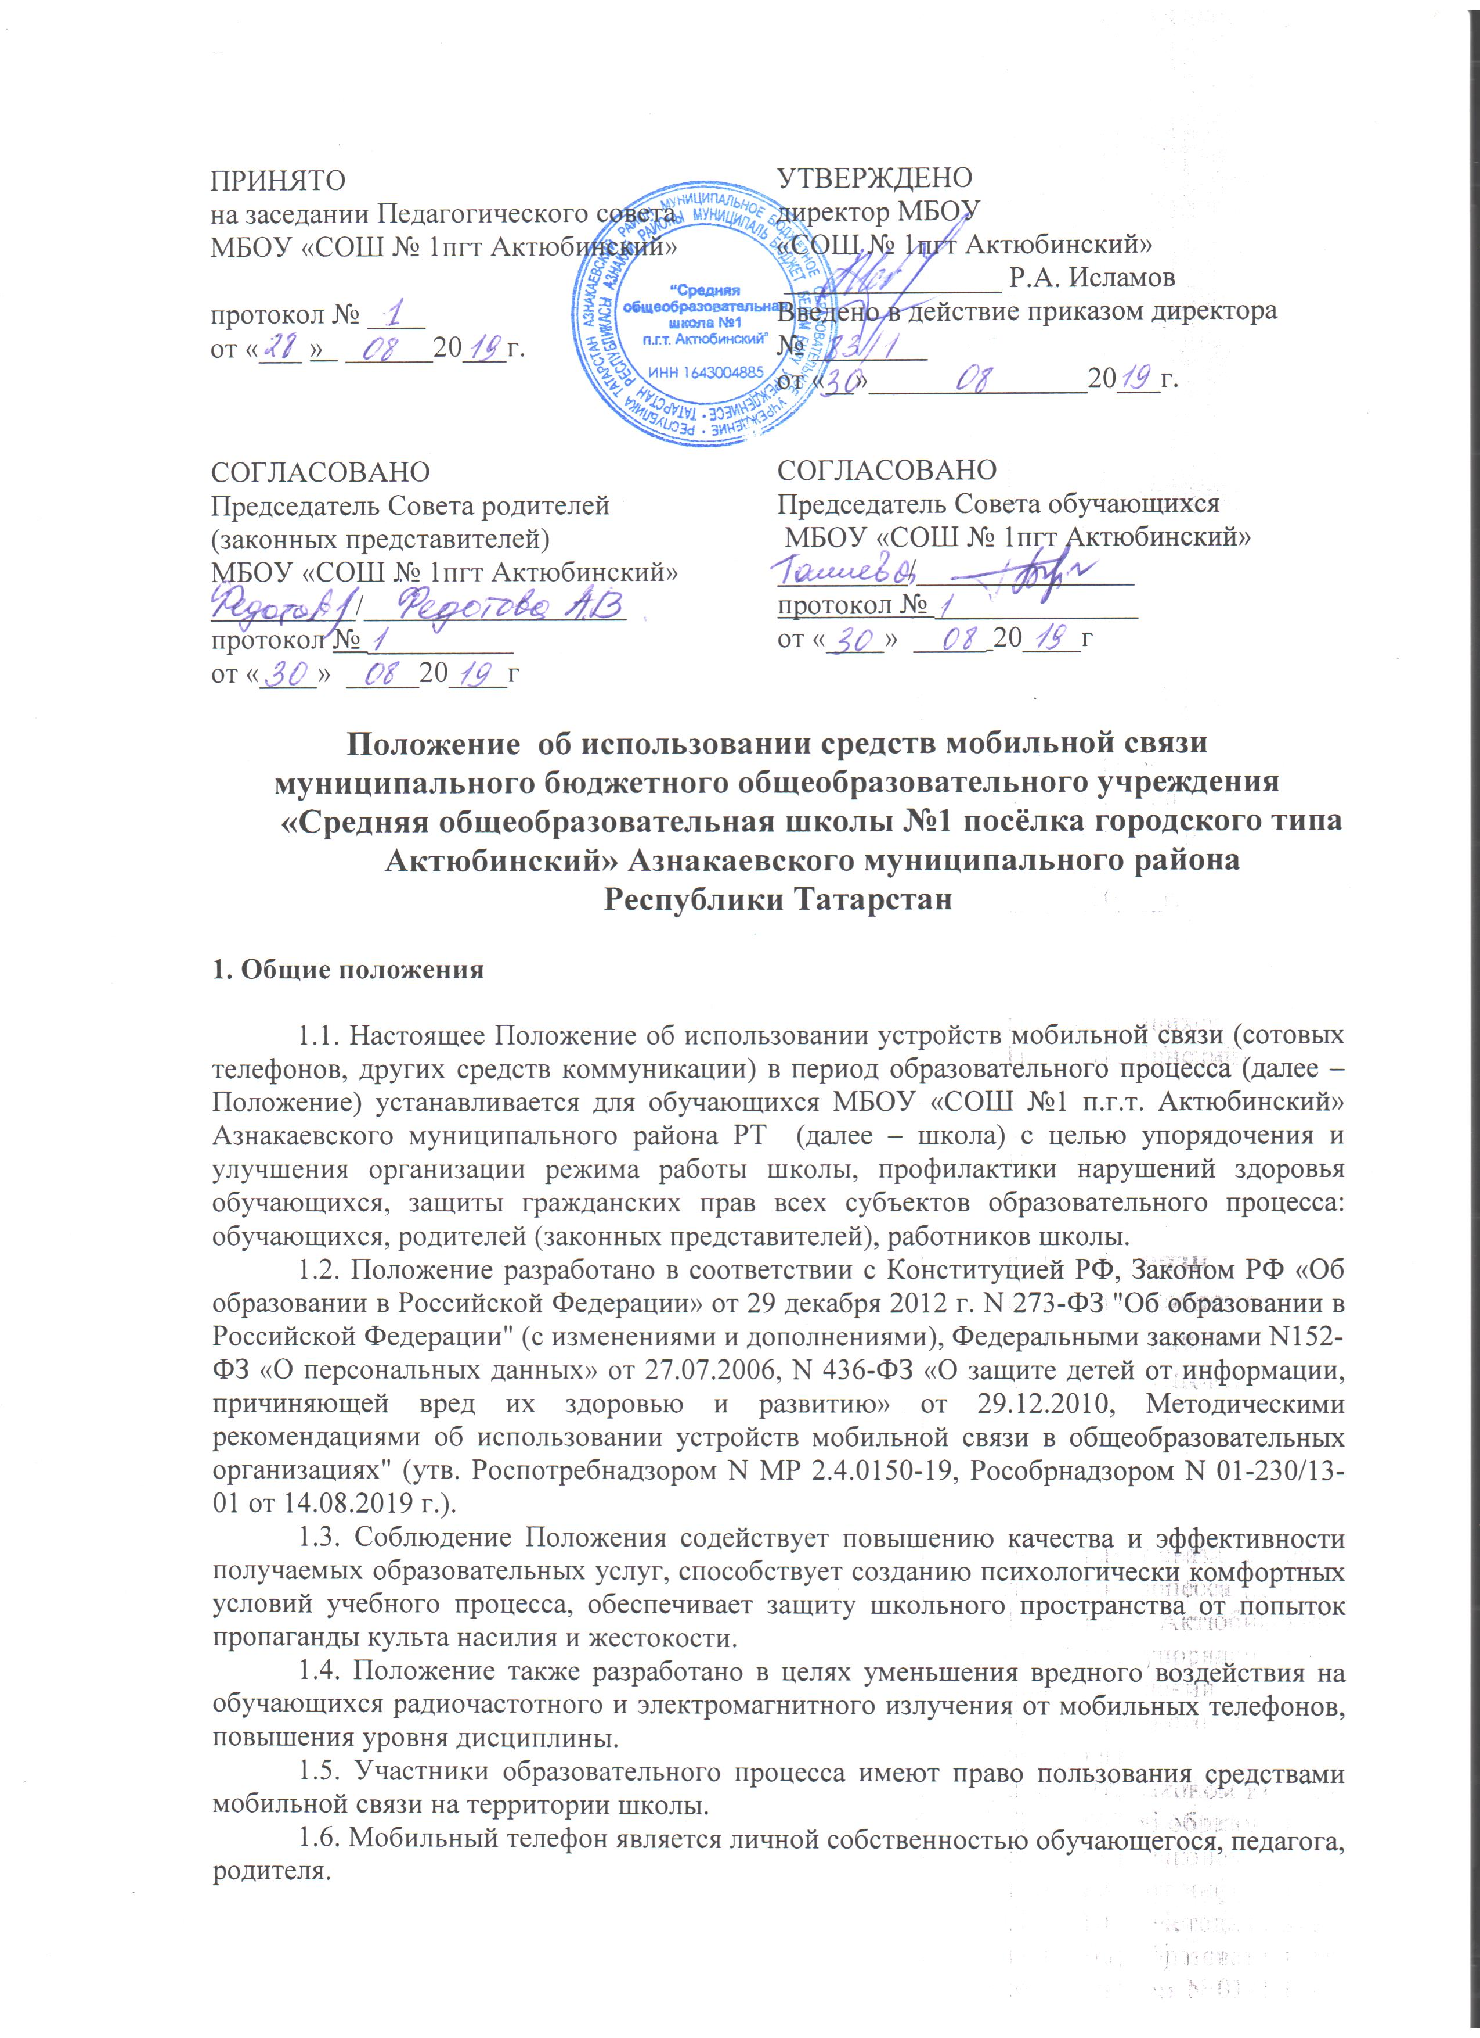

1.7. В каждом учебном кабинете школы на стенде для документации или на другом видном месте должен находиться знак, на листе формата А4, запрещающий использование мобильных телефонов.

2. Основные понятия.

Мобильный (сотовый) телефон - средство коммуникации и составляющая имиджа современного человека, которую не принято активно демонстрировать.
Пользователь - субъект образовательного процесса, пользующийся мобильным телефоном.
Пропаганда культа насилия и жестокости посредством телефона – демонстрация и распространение окружающим видео- или фото-сюжетов соответствующего содержания (в нарушение Закона РФ «Об особых правилах распространения эротической продукции и
запрете пропаганды культа насилия и жестокости»).
Сознательное нанесение вреда имиджу школы - съемка в стенах школы режиссированных (постановочных) сцен насилия, вандализма с целью дальнейшей демонстрации сюжетов окружающим.

3. Условия применения мобильных телефонов.
3.1. Использование средств мобильной связи (телефонов) даёт возможность:
- контролировать местонахождение ребёнка (обучающегося), его самочувствие;
- осуществлять обмен различными видами информации.
3.2. Не допускается пользование средствами мобильной связи во время ведения образовательного процесса (урочная деятельность, внеклассные мероприятия) в школе.
3.3. При входе в школу и на период ведения образовательного процесса (урочная деятельность, внеклассные мероприятия) владелец мобильного телефона отключить его, либо перевести устройство мобильной связи в режим «без звука» (в том числе с исключением использования режима вибрации из-за возникновение фантомных вибраций).
3.4. Средства мобильной связи во время ведения образовательного процесса в школе:
- обучающихся должны находиться в портфелях (по возможности в футляре) обучающегося;
- сотрудников ОО при себе.
3.5. Пользование мобильной связью обучающимися школы разрешается в перерывах между уроками в здании школы.
3.6. Ответственность за сохранность мобильного телефона лежит только на его владельце (родителях, законных представителях владельца).
Во время урока педагог не имеет права брать на хранение мобильные телефоны и другие гаджеты учащихся и не несёт ответственности за их сохранность, за исключением предварительно полученного на это согласия родителей (или лиц, их заменяющих). Администрация школы, классные руководители и педагоги-предметники не несут материальной ответственности за ущерб, причинённый владельцу мобильного телефона
(умышленную и неумышленную порчу, кражу), оставленного без присмотра телефона, как
во время урока, так и во время перемены.
Все случаи хищения имущества рассматриваются в установленном законом порядке и
преследуются в соответствии с законодательством РФ.
3.7. Педагогическим и другим работникам также запрещено пользоваться мобильным телефоном во время учебных занятий (за исключением экстренных случаев). Во внеурочное время они обязаны максимально ограничивать себя в пользовании телефоном в присутствии обучающихся. Учителя во время урока имеют право пользоваться лишь одной функцией телефона – часами.
3.8. Учащиеся могут использовать на уроке планшеты, ноутбуки или электронные книги в рамках учебной программы только с разрешения учителя и с учетом норм, установленных СанПиНом 2.4.2.2821-10.
3.9. Педагогам обеспечить согласование с родителями вопросов коммуникации родителей с учащимися в случае возникновения необходимости, внештатной ситуации.
3.10. Время перемен используется для общения, активного отдыха обучающихся
между уроками (занятиями), восполнения их физиологической потребности в двигательной активности с учетом возрастных норм. При необходимости – использование на переменах устройств мобильной связи по прямому назначению (для звонка, смс-сообщения).

4. Права обучающихся (пользователей).
4.1. Вне уроков и иного образовательного процесса пользователь имеет право
применять мобильный телефон в здании школы как современное средство коммуникации:
- осуществлять и принимать звонки;
- посылать SMS – сообщения.

5. Обязанности обучающихся (пользователей).
5.1. Пользователь обязан помнить о том, что использование средств мобильной связи во время образовательного процесса является нарушением конституционного принципа о том, что «осуществление прав и свобод гражданина не должно нарушать права и свободы других лиц» (п. 3 ст. 17 Конституции РФ), следовательно, реализация их права на получение информации (п. 4 ст. 29 Конституции РФ) является нарушением права других учащихся на получение образования (п. 1 ст. 43 Конституции РФ).
5.2. Пользователь обязан помнить о том, что использование средств мобильной связи для сбора, хранения, использования и распространения информации о частной жизни лица без его согласия не допускается (п. 1 ст. 24 Конституции РФ).
5.3. В целях обеспечения сохранности средств мобильной связи пользователь обязан не оставлять их без присмотра, в том числе в карманах верхней одежды, ни под каким предлогом не передавать мобильный телефон в чужие руки.

6. Обучающимся (пользователям) запрещается:
6.1. Доставать телефон или класть его на парту во время урока.
6.2. Использовать мобильный телефон, наушники и другие гаджеты в период образовательного процесса в любом режиме (в том числе как калькулятор, записную книжку, часы и т.д.), отправлять SMS, MMS и другие виды сообщений, пользоваться услугами GPRS, Bluetooth, интернетом.
6.3. Использовать мобильный телефон как фото- (видео-) камеру на уроках, нарушая тем самым права участников образовательного процесса на неприкосновенность частной жизни.
6.4. Делать фото- и видео- съемку.
6.5. Прослушивать радио и музыку без наушников в помещении школы.
6.6. Играть.
6.7. Демонстрировать фотографии и снимки, видеозаписи, оскорбляющие достоинство человека, пропагандировать жестокость и насилие посредством мобильного телефона, сознательно наносить вред имиджу школы.
6.8. Обучающимся строго запрещено вешать телефон на шею, хранить его в карманах одежды, а также подключать телефон к электрическим сетям образовательного учреждения для зарядки.

7. Ответственность за нарушение Положения.
За нарушение настоящего Положения для обучающихся в соответствии с п.п.4 - 7 ст.43 Закона РФ «Об образовании в Российской Федерации» предусматривается следующая дисциплинарная ответственность:
7.1. В случае отказа пользователя выполнять условия пользования мобильным телефоном, обозначенными в данном Положении учитель делает запись о замечании в дневнике обучающегося и вызывает его после окончания уроков для беседы с классным руководителем, который ставит в известность родителей о нарушении данного Положения.
7.2. За неоднократное нарушение, оформленное докладной на имя директора, проводится разъяснительная беседа с обучающимися в присутствии родителей (законных представителей).
7.3. При повторных фактах нарушения обучающемуся (с предоставлением объяснительной записки) объявляется выговор, мобильный телефон передается на ответственное хранение классному руководителю. Мобильный телефон передается родителям обучающегося после проведения собеседования с администрацией школы. По согласованию с родителями (законными представителями) накладывается запрет на ношение сотового телефона на ограниченный срок.
7.4. В случаях систематических нарушений со стороны обучающихся вопрос рассматривается комиссией по урегулированию споров между участниками образовательных отношений, которая принимает решение о привлечении к дисциплинарной ответственности вплоть до запрета ношения мобильного телефона на весь учебный год.
7.5. Сотруднику школы, нарушившему Положение, выносится дисциплинарное
взыскание.

8. Иные положения и правила для родителей, участников процесса обучения
8.1. Родителям (законным представителям) не рекомендуется звонить обучающимся и сотрудникам во время ведения образовательного процесса в школе без особой необходимости. Звонок может осуществляться во время перемен, организация которых осуществляется в соответствии с расписанием звонков, находящимся на стенде в вестибюле школы и в дневнике обучающегося. В случае форс-мажорной ситуации необходимо звонить по телефону школы 8(85592)30346.
8.2. При осуществлении звонков необходимо соблюдать культуру пользования средствами мобильной связи:
- громко не разговаривать;
- громко не включать музыку;
- при разговоре соблюдать правила общения.
8.3. Школа не несёт материальной ответственности за утерянные средства мобильной связи.
8.4. Пользование устройствами мобильной связи не ограничивается при возникновении чрезвычайных ситуаций.
8.5. Использование мобильных устройств связи обучающимися, педагогическими и другими работниками школы, нуждающимися в пользовании такими устройствами по состоянию здоровья (мониторинг сахара крови при сахарном диабете I типа и др.), не ограничивается.

Настоящее Положение принято с учетом мнения Совета обучающихся МБОУ «СОШ №1 п.г.т. Актюбинский» и Совета родителей (законных представителей) обучающихся

Протокол инструктажа родителей
по ознакомлению с Положением об использовании сотовых телефонов и других средств коммуникации в МБОУ «СОШ №1 п.г.т. Актюбинский»

Озвучено Положение об использовании сотовых телефонов и других средств коммуникации в МБОУ «СОШ №1 п.г.т. Актюбинский» на родительском собрании от «_____»________________________ 20______ г.

С положением ознакомлены родители ________ класса

№ | Ф.И.О. родителей | Роспись родителей | Роспись классного руководителя
1
2
3
4
5
6
7
8
9
10
11
12
13
14
15
16
17
18
19
20

Протокол инструктажа учащихся
по ознакомлению с Положением об использовании сотовых телефонов и других средств коммуникации в МБОУ «СОШ №1 п.г.т. Актюбинский»

Озвучено Положение об использовании сотовых телефонов и других средств коммуникации в МБОУ «СОШ №1 п.г.т. Актюбинский» на классном собрании от «_____»________________________ 20______ г.

С положением ознакомлены учащиеся ________ класса

№ | Ф.И.О. родителей | Роспись учащихся | Роспись классного руководителя
1
2
3
4
5
6
7
8
9
10
11
12
13
14
15
16
17
18
19
20

